О спонтанном прекращении генерации спайков в модели Морриса-Лекара при достаточно большом постоянном стимулирующем токе
Земскова Т. С.
Студентка
Московский Физико-Технический Институт (государственный университет),
Институт нано-, био-, информационных, когнитивных и социогуманитарных наук и технологий, Москва, Россия
E-mail: zema-tania@yandex.ru

Простейшей и наиболее широко используемой моделью биологического нейрона является LIF(Leaky Integrate-and-Fire)-нейрон, т.е. релаксационный пороговый интегратор, подпороговая динамика которого описывается линейным дифференциальным уравнением на трансмембранный потенциал нейрона [1]. LIF-модель не описывает временной профиль нейронного потенциала действия (т.н. спайка), а лишь дает момент генерации спайка, определяемый пересечением потенциалом нейрона заданного порогового значения. Для лучшего биологического соответствия, как правило, LIF-модель дополняется условием абсолютной послеспайковой рефрактерности, когда после генерации спайка потенциал нейрона поддерживается равным равновесному значению в течение периода рефрактерности t_{ref}, несмотря на входящие сигналы. При стимуляции LIF-нейрона постоянным деполяризующим током I_{stim}, начиная с некоторого критического значения тока, средняя частота генерации спайков f(I_{stim}) монотонно возрастает с нулевого значения (т.н. первый тип возбудимости) и асимптотически приближается к максимально возможному значению
1/t_{ref}.
В данной работе численно получена кривая f(I_{stim}) для биофизически более сложной модели нейрона – модели Морриса-Лекара (ML) [2, 3], которая достаточно реалистично описывает временной профиль спайка. Математически, ML-модель состоит из «жесткой» системы двух нелинейных дифференциальных уравнений: уравнения на потенциал нейрона и дополнительного уравнения на проводимость ионов K⁺. Параметры ML-модели выбраны такими, чтобы она давала первый тип возбудимости [3]. При этом оказалось, что дальнейший ход кривой f(I_{stim}) качественно отличается от случая LIF-нейрона: периодическая генерация спайков спонтанно прекращается при достаточно больших значениях I_{stim} (рис. 1, серая кривая).
Важно отметить, что, во-первых, этот эффект происходит не из-за того, что амплитуда спайков становится меньше порога детектирования cпайков (рис. 1, черная кривая). Из графика видно, что при больших токах спайки пропадают до того, как их амплитуда станет меньше порога регистрации (+20 мВ). Непосредственная проверка расчетом динамики потенциала нейрона для конкретных значений I_{stim} это подтверждает.
Во-вторых, из-за существенной нелинейности уравнений анализ устойчивости стационарного состояния ML-нейрона, стимулируемого постоянным током I_{stim}, не позволяет аналитически определить границы интервала значений I_{stim}, в котором есть периодическая генерация спайков [3]. Это обстоятельство затрудняет создание качественной «биологической» картины эффекта, несмотря на некоторое прояснение за счет анализа ML-модели методом фазовой плоскости [3].
В-третьих, ML-модель [2] изначально была разработана для описания электрофизиологии мышечного волокна, а не нейрона. Поэтому для моделирования нейрона изучаемый эффект может быть нежелательным артефактом.
В докладе будет предпринята попытка построения максимально ясной качественной картины явления спонтанного прекращения генерации спайков ML-нейроном при больших значениях I_{stim}, преимущественно на основе численного анализа вкладов отдельных ионных токов и тока утечки.
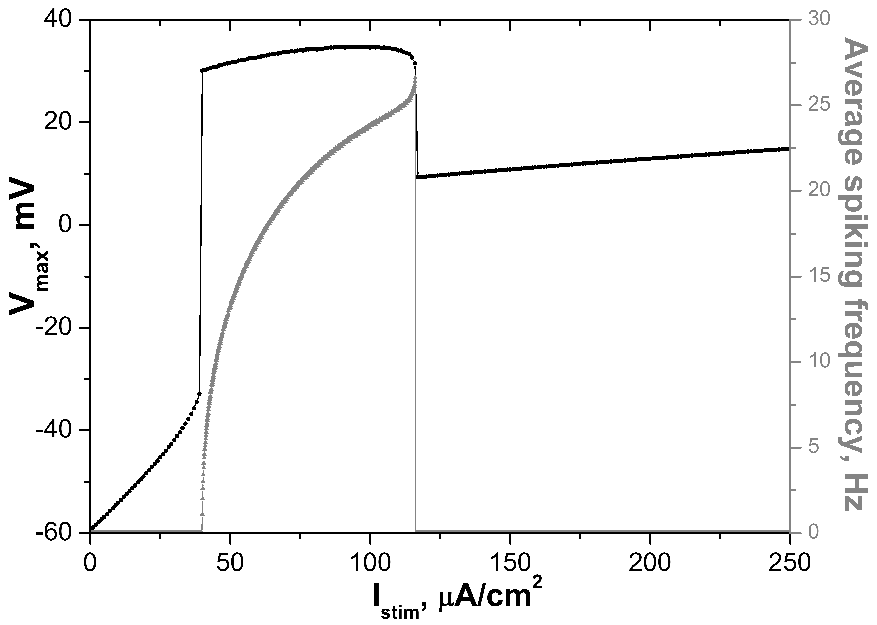
Рис. 1. Черная кривая – зависимость максимального стационарного (т.е. возникающего регулярно на больших временах после начала стимуляции) значения потенциала ML-нейрона от величины постоянного стимулирующего тока I_{stim}. В диапазоне значений I_{stim} от 40 до 116, в указанных единицах измерения, периодически генерируются спайки. Порог детектирования cпайков равен +20 мВ. Серая кривая – зависимость средней частоты генерации спайков ML-нейроном от I_{stim}. Параметры ML-модели взяты из [3-5] для 1-го типа возбудимости.

Литература
- Koch C. Biophysics of computation: information processing in single neurons (Oxford University Press, 1999).
- Morris C., Lecar H. Voltage oscillations in the barnacle giant muscle fiber // Biophys. J. 1981. V. 35 (1). P. 193-213.
- Rinzel J., Ermentrout B. Analysis of neural excitability and oscillations // Koch C., Segev I. (Eds.) Methods in neuronal modeling: From synapses to networks (2nd Ed., MIT Press, 1998), P. 251-291.

Tateno T., Pakdaman K. Random dynamics of the Morris–Lecar neural model // Chaos 2004. V. 14 (3). P. 511–530.

Fink C.G., Booth V., Zochowski M. Cellularly-driven differences in network synchronization propensity are differentially modulated by firing frequency // PLoS Comput. Biol. 2011. V. 7 (5). e1002062.

